
Universidad Del Valle de Guatemala

Hoja de Trabajo # 5
Jacob Juárez Guerra
Carné: 261521
Curso: Química General
Docente: SAÚL LOAIZA
Sección: 60
28/02/2026

Contenido explicativo
Instrucciones Y Respuestas 3

Instrucciones Y Respuestas
- Tabla periódica de IUPAC, Gases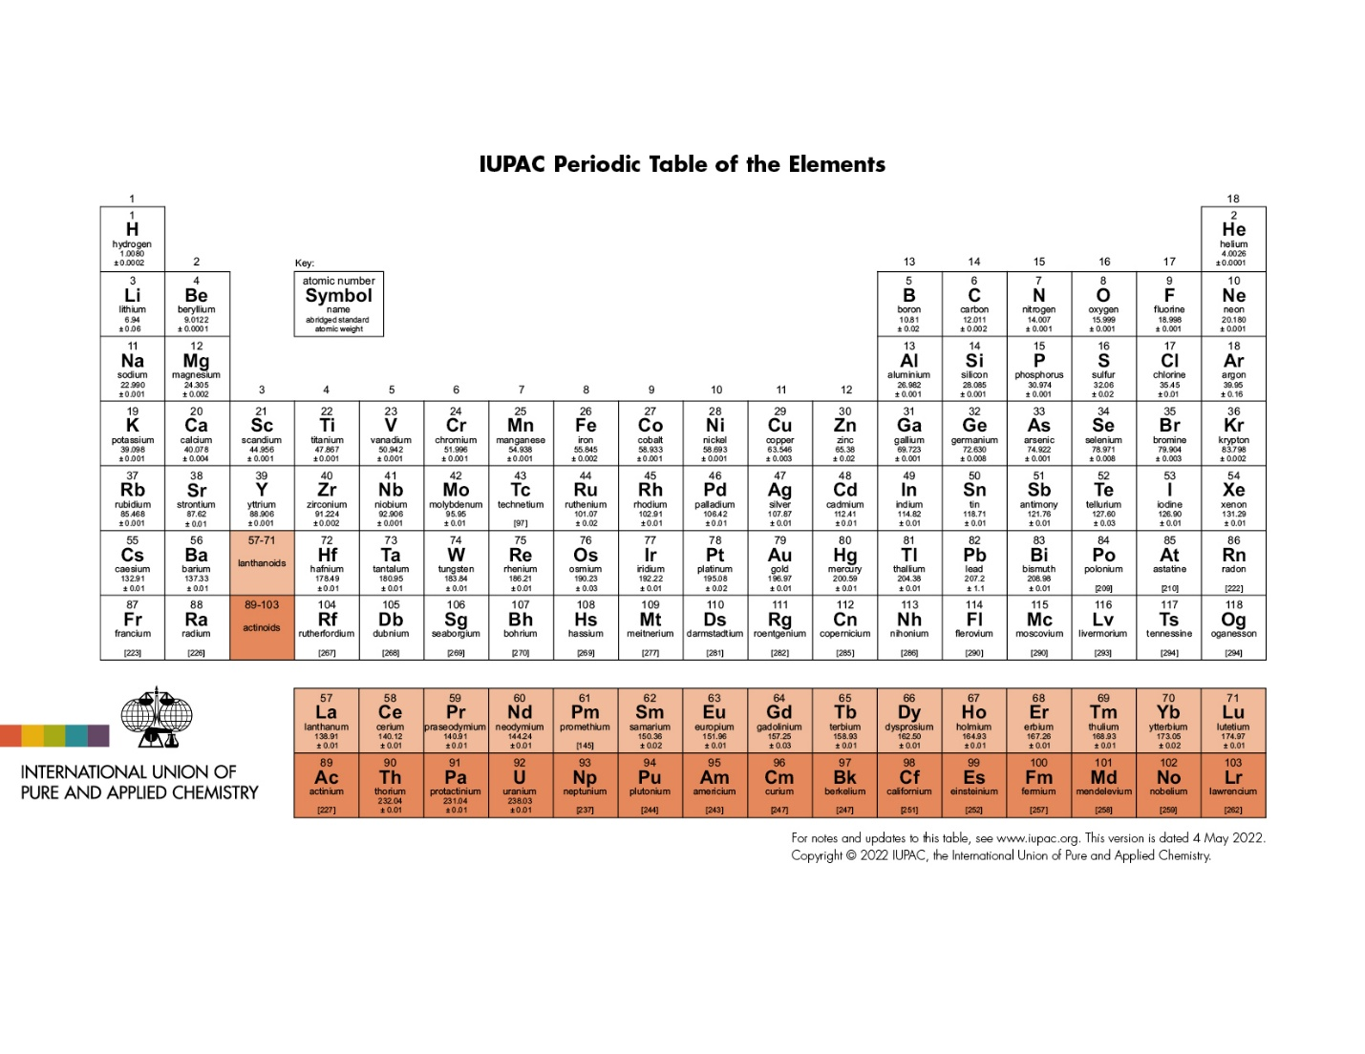
- Gases:
hidrógeno, nitrógeno, oxígeno, flúor, cloro, helio, neón, argón, kriptón, xenón y radón.

- 295mm Hg kPa, atm, torr.
$$1 atm=760 mmHg=101.325 kPa$$
$$1 torr=1 mmHg$$
$$295 mmHg×\frac{1 atm}{760 mmHg}​=0.388 atm$$
$$0.388 atm×101.325 kPa=39.3 kPa$$
$$295 mmHg=295 torr$$
$$295 mmHg=0.388 atm=39.3 kPa=295 torr$$
- Calcular el valor de moles de (n)
$$P=4.7 atm$$
$$V=2.3 L$$
$$T=32∘C=305 K$$
$$R=\frac{L⋅atm​}{0.082 mol⋅K}$$
$$PV=nRT$$
$$n=\frac{PV}{RT}​$$
$$n=\frac{(4.7)(2.3)}{(0.082)(305)}​$$
$$n=0.432 mol$$

- Calcular la presión interna del recipiente
$$m=0.050 g$$
$$MCO2​​=44 g/mol$$
$$V=4.6 L$$
$$T=30∘C=303 K$$
$$n=\frac{m​}{M}=\frac{0.050​}{44}$$
$$n=0.00114 mol$$
$$P=\frac{nRT}{V}​$$
$$\frac{P=(0.00114)(0.082)(303)​}{4.6}$$
$$P=0.0061 atm$$
- Calcula la presión parcial de H2 y N2 según los moles de la ecuación. Completar la ecuación balanceada
$$2NH3​(g)→3H2​(g)+N2​(g)$$
$$X_{N_{2}}=\frac{1}{4}$$
$$X_{H_{2}}=\frac{3}{4}$$
$$PT​=866 mmHg$$
$$P_{N_{2}}=\frac{3}{4}(866)=649.5 mmHg$$
$$P_{N_{2}}=\frac{1}{4}(866)=216.5 mmHg$$

- Calcular la presión parcial de los gases.
$$n_{CH_{4}}=0.25$$
$$n_{C_{2}H_{6}}=0.25 \\ n_{C_{3}H_{8}}=0.29$$ $P_{T}=1.50 atm$
$$nT​=0.31+0.25+0.29$$
$$nT​=0.85 mol$$
$$Pi​=Xi​PT​$$
$$Xi​=\frac{​ni}{nT}​​$$
$$PCH4​​=\frac{0.31​}{0.85}(1.50)=0.55 atm$$
$$PC2​H6​​=\frac{0.25}{0.85}​(1.50)=0.44 atm$$
$$PC3​H8​​=\frac{0.29}{0.85}​(1.50)=0.51 atm$$

Referencias
Nelson, D. L. (2017). Lehninger principles of biochemistry (7th ed.). W. H. Freeman and Company.
Brown, T. L., et al. (2018). Química: La ciencia central (14ª ed.)
Pearson.
Chang, R., & Goldsby, K. (2016). Química (12ª ed.)
McGraw-Hill.

